月雪宫子・完整牌组
核心机制（固定）
弹夹：冲锋枪类卡牌专属耗材，无弹夹无法打出，可被专武增幅；
配备：使用后消耗，由军备箱生成可免费打出
小队支援：美游 / 咲 / 萌绘效果完全差异化
老师羁绊：专属特殊资源，用于增幅格挡、无人机被动
闪光无人机：回合结束被动3伤 + 2格挡；激发对生命值最低的敌方造成可成长伤害
初始遗物：最初的梦想（破旧名片）
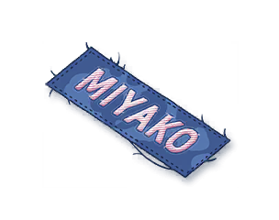
战斗开始时，获得1 层老师羁绊
每场战斗初始携带1 个弹夹

攻击牌
普通
- 打击：1 费，单体 6 伤（升级 9）
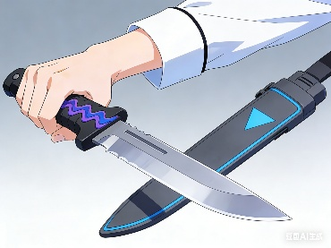
- 冲锋扫射：1 费 1 弹夹，smg、单体 2×4（升级 3×4）

- 切枪永远比换弹快：1 费，单体 8 伤（升级 10），获得 1 弹夹

- 疾走奔袭：1 费，单体 12 伤，抽 1 张（升级抽 2）

- 短点射：0费1星，smg、单体2*3（升级3*3）

- 狂野射击：0费1星，smg、造成3*4点伤害，将一张“伤口”添加到弃牌堆
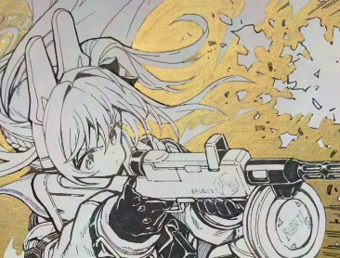

罕见
- 压制射击：2 费 1 弹夹，smg、全体 4×3（升级 5×3），全体 1 层虚弱（升级 2）【SMG 群攻】

- CQB 作战：2 费，单体 8 伤（升级 11），8格挡（升级 11），抽 1 张

- 小队支援・美游：1 费，无视护盾单体 12 伤（升级 15），1层易伤

- 小队支援・咲：2 费，全体 5*2 伤（升级 6*2 ），敌方本回合伤害 - 3（升级 - 5）

- 破门而入：2 费，全体 10 伤（升级 13），抽 1 张

- 抵近射击：1费2星，smg、单体3*6伤（升级4*6），给予1层易伤
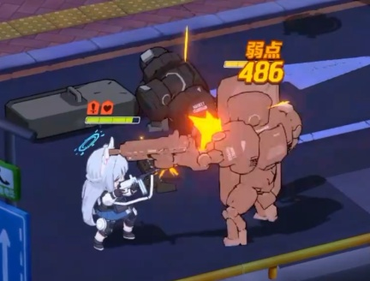
稀有
- 小队支援・萌绘：5 费，全体 7×4（升级 10×4）

- 精准突袭：1 费，单体 15 伤（升级 18），1 层易伤

- 火力倾泻：1 费 X 弹夹，smg、弹射 3×(X×2)（升级 4×(X×2)）【SMG 终极爆发】

- 闪光无人机出动：1 费，（升级固有）全体 10 伤，获得闪光无人机，生成「无人机突袭」和“无人机同频”在手牌中

- 高空突袭：3 费，群体 21 伤（升级 24），击杀敌人获得 3 能量


技能牌

普通
- 应急换弹：1 费，获得 2 弹夹（升级 3）
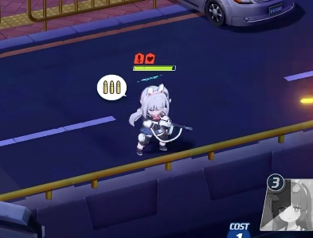
- 防御：1 费，获得 5 格挡（升级 8）
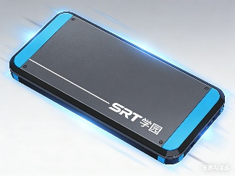
- 战地医疗处理：1 费，（升级保留），消耗所有状态牌，将其转化为绷带。绷带：0费，恢复4点生命值，抽一张牌

- 战略取舍：1 费，抽 3（升级抽4）

- 备战：1 费，8 格挡（升级11格挡），下回合获得 1 弹夹，1 能量

- 换弹隐蔽：0费，获得3格挡，获得1星（升级2星）

- Rabbit31大弹鼓：2费，获得5星，配备，消耗
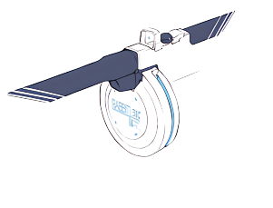
罕见
- 军备箱：1 费，获得 2 张“配备”牌（升级 3 张升级版）
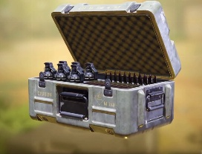
- 绳降：1 费，8 格挡（升级 10），抽 1 张

- 目标选择：1 费，单体 2 层易伤（升级 3）

- 兼职：0 费，获得3能量（升级 4），添加一张“劳累”到手牌中

- 小憩：2 费，获得13格挡，结束回合，下回合获得2力量和1点费用（升级16格挡）

- 偷跑开始：1 费，抽 2 消耗 1（升级抽3消耗1），获得1层师生羁绊（升级2层）

- 主张所有权：1 费，获得2层师生羁绊，消耗（升级3层）

- 无人机校准：1 费，立即对一名目标触发闪光无人机被动3次

- 这份触摸，令人安心：2费，获得8点格挡（升级12点），1层师生羁绊，下回合获得同等数值的格挡

- 光明正大的偷看：0费，消耗1层师生羁绊，获得2点能量

- 轻装上阵：0费2星，获得1点能量（升级2点）

- 浪间牵念：0费，消耗1层师生羁绊，抽2张牌

- 无法拒绝的条件：0费，抽2张牌，将一张“动摇”添加到弃牌堆


稀有
- 空投补给：1 费，获得 2 弹夹，2 能量（升级 3），抽 2 张，生成一个军备箱，消耗

- 请再多陪我一会吧：1 费，在这个回合，下一张技能牌额外触发 1 次（升级下两张）

- 老师的嘱托：1 费，获得1层师生羁绊（升级2层），抽2张牌，消耗

- RABBIT小队，集结！：1费，将一张“小队支援”牌添加到手牌中免费打出（升级则添加升级后的），消耗

- 小队整备：1 费，获得 9格挡 + 1 层老师羁绊（升级 13格挡）

- 兔子的獠牙：0c，只可在寂寞状态打出，失去10点生命值，获得10点力量，获得99层脆弱，失去5点敏捷

能力牌
罕见
- 最可靠的队长：2费（升级1费），每打出3张“配备”牌，获得1弹夹

- 省着点用：2 费，每消耗一张牌，抽一张牌（升级1费）

- 弹药管够：1费，每当你花费5弹夹，获得1弹夹（升级固有）
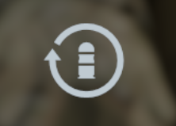
- 最厉害的特种小队：3费（升级2费），每回合临时添加随机一张“小队支援”牌并免费打出

- 温柔依赖症：1费（升级0费），每当获得“师生羁绊”时，获得1点能量

- 眼里闪着光的兔子：1费，升级每回合打出的第一张牌(升级则前两张)

- 严阵以待：2 费，每回合将一张“配备”添加到手牌中（升级则获得升级后），本回合内免费打出

- 碎在雨中的信念：0费，每回合的前1张牌免费打出（升级2张）。每三个回合，将一张“动摇”添加到抽牌堆

- We are Rabbits：0费，所有能力牌的费用-1（升级固有）

稀有
- 长线作战：2 费（升级 1 费），固有，每回合获得 1 弹夹

- 能量凝胶：1 费，固有，每回合获得 1 能量

- 那片星空，名为奇迹：1 费，固有，每打出 1 张能力牌，获得 1 层师生羁绊

- 雨中的坚守：1 费，每当抽到状态牌时，获得5格挡（升级7）

- 为了基沃托斯的和平：2 费，永久 + 2 力量（升级+3）

- RABBIT-31 式冲锋枪：2 费，所有smg牌伤害+1（升级固有）
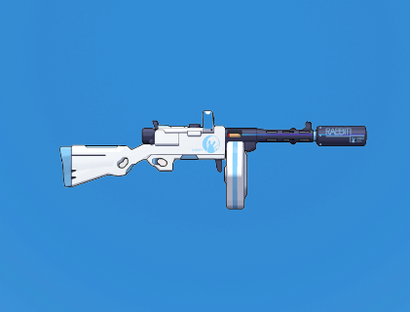

- 与你共赏夜景：1费，每次获得师生羁绊时，抽一张牌（升级2张）

- 无人机同频：1费，每次打出攻击牌会触发一次无人机被动

- 因你而存在的正义：0费，若回合开始时师生羁绊大于5点，则将抽到的状态牌转换为“SRT的正义”（升级固有）


特殊牌堆（无法直接抓取，仅通过特定卡牌生成）
- 引爆：2 费，全体 25 伤（升级 + 5），消耗【C4 生成】
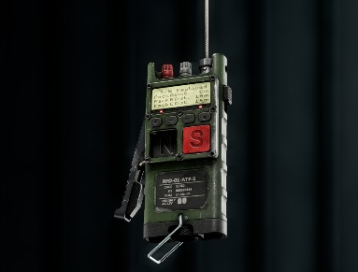
- 无人机突袭：0 费，激发闪光无人机，消耗 【无人机出动生成】

- C4：0 费，将「引爆」置入抽牌堆，消耗（升级生成「引爆 +」）【军备箱产出】
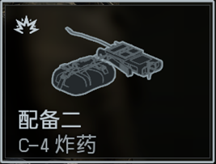
- 高爆手雷：1 费，全体 6 伤（升级 + 2），消耗【军备箱产出】

- 易碎弹：1 费，单体 4 伤（升级 6），2 层易伤（升级 3），消耗【军备箱产出】
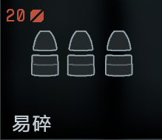
- 阔剑地雷：1 费，单体 6 伤，对攻击意图伤害*2，消耗【军备箱产出】
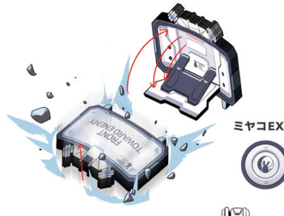
- 震撼弹：3 费，击晕单体，消耗（升级保留）消耗【军备箱产出】
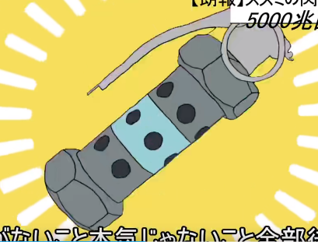
- 钨芯穿甲弹：0 费，移除护盾 + 1 层人工制品，单体 3 伤（升级 5），消耗【军备箱产出】
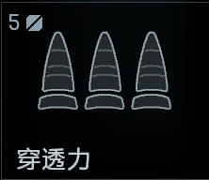
- 空尖弹：1 费，6 伤（升级 8），易伤目标伤害 ×2，消耗【军备箱产出】
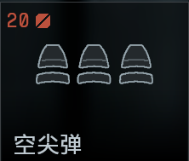
- 闪光弹：0 费，全体 1 层虚弱（升级 2），消耗【军备箱产出】
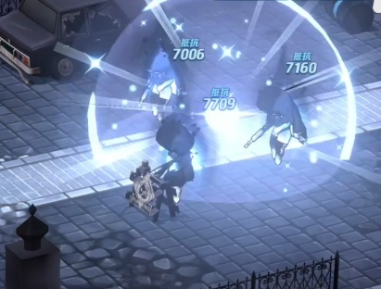
- 催泪瓦斯：1 费，全体 1 层易伤（升级 2），消耗【军备箱产出】
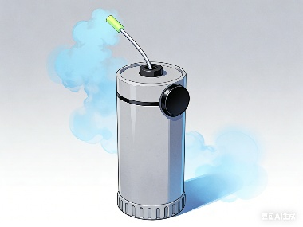
- 激光镭指：1 费，下一张攻击牌额外打出一次，消耗【军备箱产出】
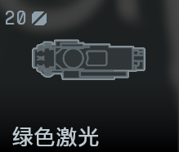
- 双孔制退器：2 费，配备，下一张攻击牌免费（升级下两张），消耗【军备箱产出】
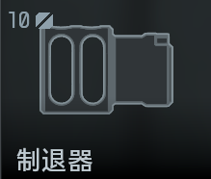
- 劳累（状态）：虚无，不可被打出，若其在手牌中，则不可打出超过8张牌

- 动摇：1费，若回合结束时留在手牌中，则下回合失去2点能量。消耗

- SRT的正义：0费，获得1点能量。抽1张牌。消耗

- SRT，开始清扫：3c，造成50点+自身已损生命值的50%伤害，只可在寂寞状态下打出

